زانكۆی پۆلیته‌كنیكی هه‌ولێر ژماره‌: 357
كۆلیژی ته‌كنیكی كارگێری هه‌ولێر به‌روار:31 \5\2022
لێژنه‌ی به‌رزكردنه‌وه‌ی پله‌ی زانستی
به‌ڕێز : پ.ی.د.حسيبه سليم حمد/ زانكۆى سەلاحەددین
ب: هه‌ڵسه‌نگاندنی توێژینه‌وه‌
سڵاو و ڕێز
له‌به‌ر به‌رزی پایه‌ی زانستی به‌ڕێزتان. هاوپێچ (2) توێژینه‌وه‌ی زانستی یه‌كێك له‌ مامۆستایانی زانكۆكه‌مان كه‌ بۆ مه‌به‌ستی به‌رزكردنه‌وه‌ی پله‌ی زانستی له‌ مامۆستای یاریدەدەر بۆ مامۆستا پێشكه‌شی كردوون بۆ به‌ڕێزتان ده‌نێرین به‌ مه‌به‌ستی هه‌ڵسه‌نگاندن به‌پێی فۆرمی هاوپێچ كراو. هیوادارین له‌ ماوه‌ی 20 ڕۆژ هه‌ڵسه‌نگاندنه‌كه‌مان به‌ده‌ستبگاته‌وه‌.
هاوكاری به‌ڕێزتان به‌رز ده‌نرخێنین.
له‌گه‌ڵ رێزماندا
هاوپێچ:
- 1 توێژینه‌وه‌ به‌م ناونیشانانه‌:
- The Impact of Information System on Improving Academic Staff Performance of Colleges and Institute-a Case of Erbil Polytechnic
The Role of E-Governance in the Higher Education Sector to Enhance the Quality of Education and human Resource Development
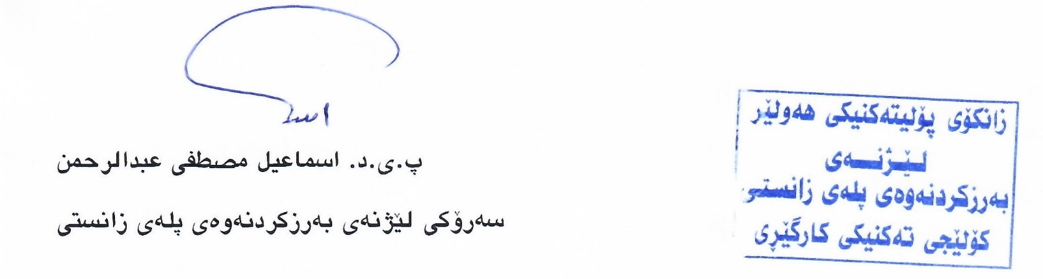
2- فۆرمی هه‌ڵسه‌نگاندن.

